赤城山を活用した体験学習 国立赤城青少年交流の家

国語

１．めあて

年 組 番
名前( )

２．赤城山の自然を見て気づいたことや感じたことを書きましょう。
【地蔵岳・長七郎山・小沼】

・見つけたもの、感じたこと

・学んだこと、わかったこと

学んだこと ， わかったこと

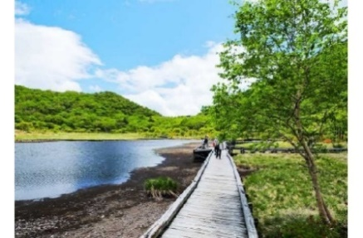
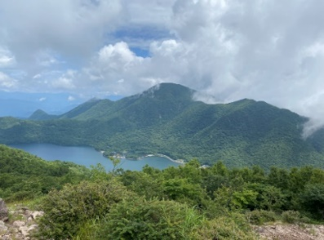
【覚満淵・ビジターセンター】

・見つけたもの、感じたこと

・学んだこと、わかったこと

３．赤城山で感じたことや学んだことを生かして、
俳句を作りましょう。

４．学習をふりかえりましょう。

